## 附件1：作品平台提交的操作说明

**作品提交说明：**依托智慧教研平台（https://iat.aicfe.cn）完成，具体操作方法如下：

（1）**注册**：访问智慧教研网站（https://iat.aicfe.cn），点击右上角“注册”按钮，在弹出的注册页面中根据提示完成账号注册（推荐使用谷歌浏览器）。

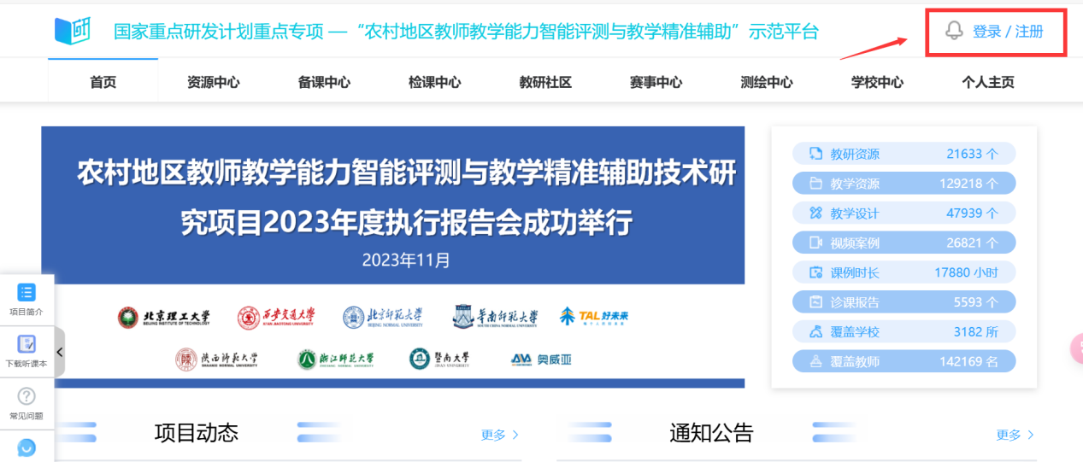

（2）**登录**：注册成功后，输入账号密码，勾选平台协议，点击登录。

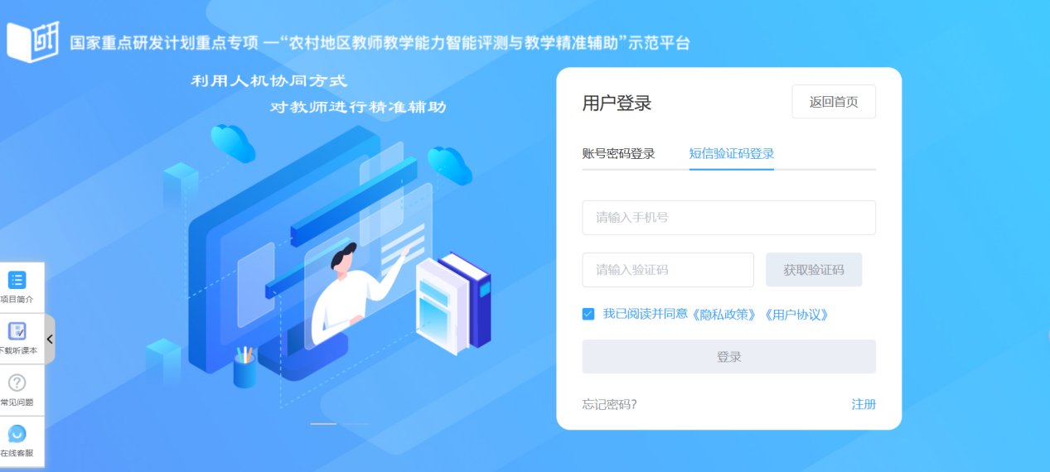

（3）**完善个人信息**：访问“个人主页”，根据个人实际情况如实且完整填写个人信息，此信息将与作品获取信息关联。

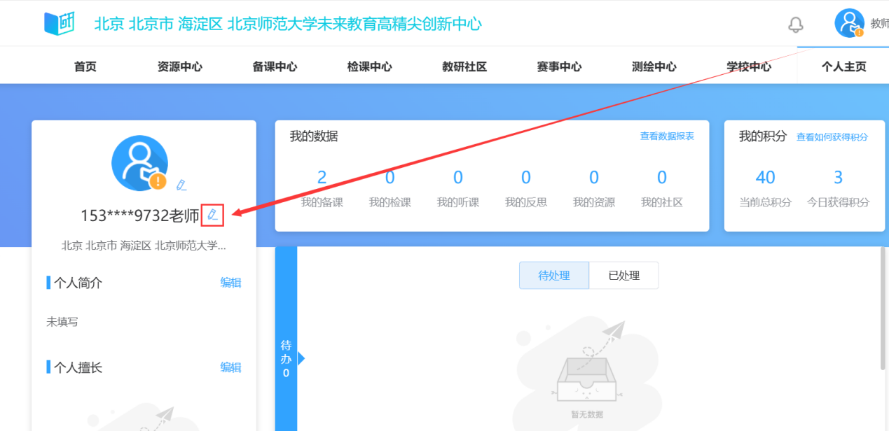

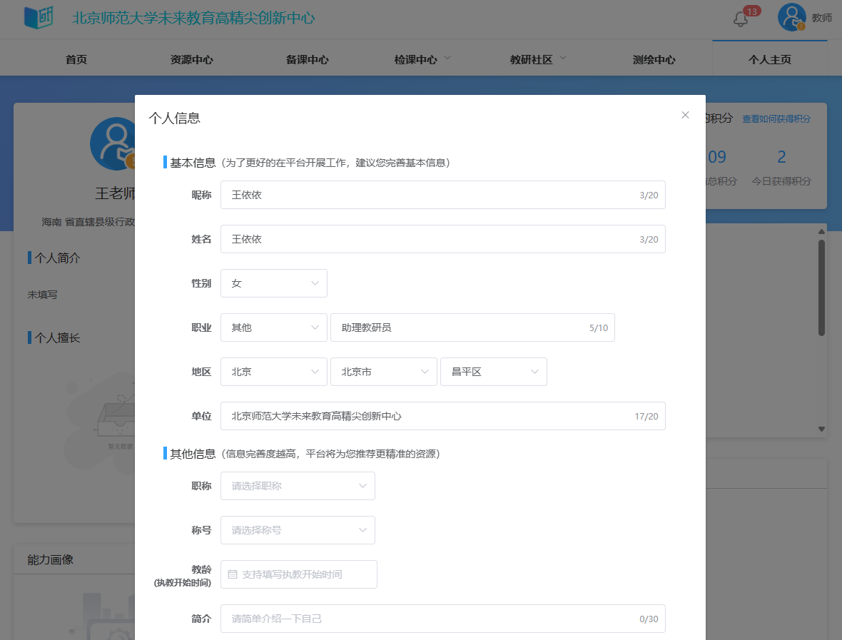

（4）**加入活动**：点击“赛事中心”进入赛事中心“AI赋能基础教育理念创新与实践改进经验研讨会——暨基础教育跨越式发展创新试验2025年会”专区。

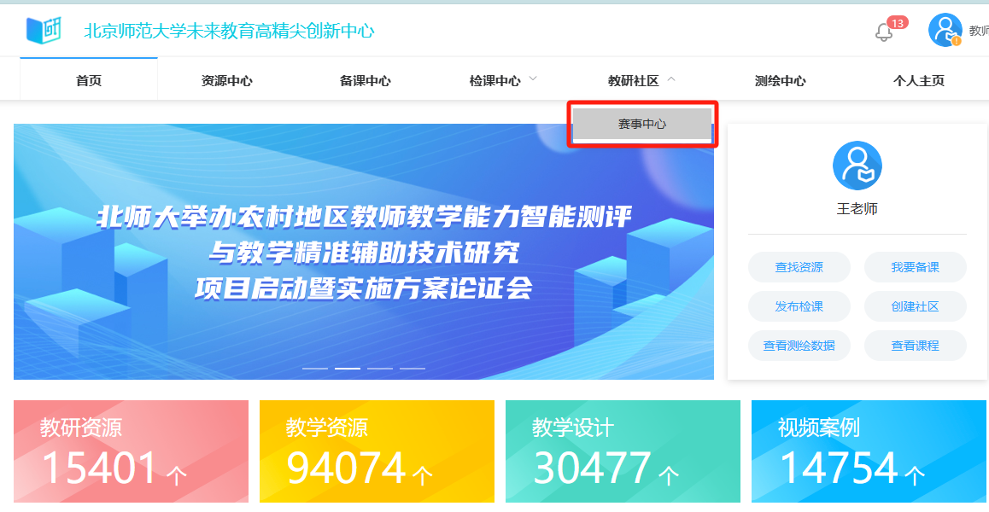



（5）**上传作品**：选择相应的作品类型进入对应活动，根据提示完成作品上传。

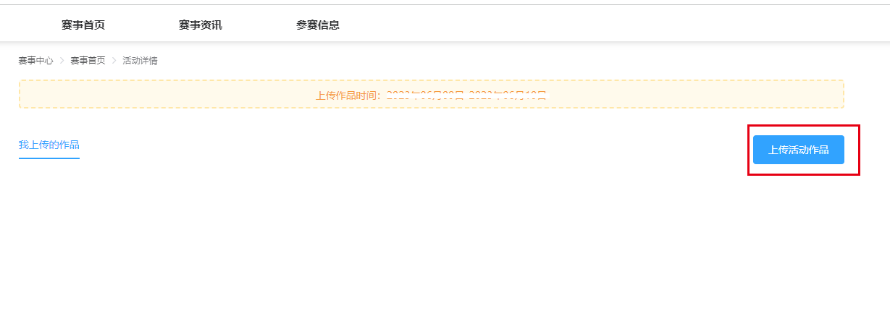

注：作品提交遇到疑问可在作品提交页面左侧联系在线客服，输入人工客服可得到人工服务。

